



令和５年

５月１９日（金）

印西市立原小学校

校長室便り

〈第２号〉



教育目標：～自らの可能性に挑戦する活力ある原っ子～



*部会陸上大会　原っ子大活躍！*

*入　賞　一　覧*

５年女子　１００ｍ走　４位・６位

５年男子　１００ｍ走　５位・７位

６年男子　１００ｍ走　２位

５年女子　８０ｍﾊｰﾄﾞﾙ走　１位

６年男子　１０００ｍ走　４位

５年男子　走り幅跳び　７位

６年女子　走り幅跳び　７位・８位

５年女子　走り高跳び　７位

５年男子　走り高跳び　２位

５年女子　４００mリレー　１位

５年男子　４００mリレー　７位

６年女子　４００mリレー　７位

６年男子　４００mリレー　３位

　青空の下，第６１回第三部会小学校陸上競技大会が，

１７日（水）白井市運動公園陸上競技場にて開催され

ました。原小の選手たちは，短い練習期間ではありま

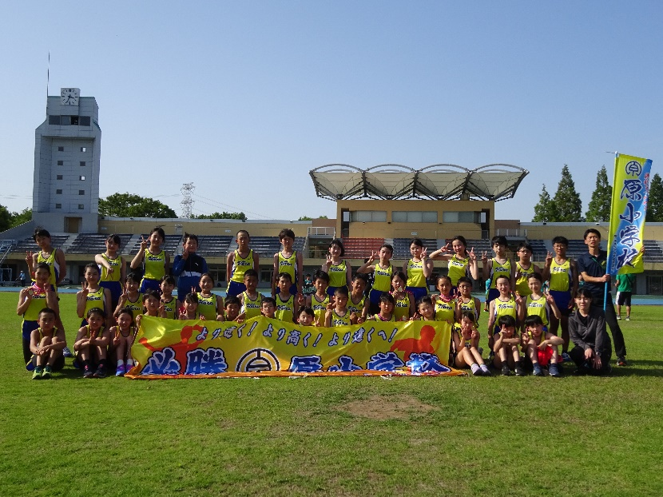したが，その成果を存分に発揮し，素晴らしい成績を

収めました。全力で頑張る姿は本当に輝いていました。

友達を勇気づける

以下は，先日の全校集会で私が児童に伝えた話です。

皆さんは，友達に何か話をする時，どんなことに注意して話をしますか？自分の思っていることをそのまま伝えてしまうことはありませんか？たとえ，それがどんなに正しいことであっても，人に話して良いことと，いけないことがあります。

　では，人に話をして良いことと，いけないことは，どこで見分ければ良いのでしょうか？それは，そのことを話したら，友達が傷ついてしまうか，傷つかないかをよく考えて決めるようにするのです。

　あなたが，たとえ，どんなに正しいことを言ったとしても，友達が傷ついてしまったら，あなたの話は「友達を傷つけるための話」になってしまいます。友達というものは，本来，お互いに助け合い，支え合うものです。あなたの話を聞いて，「そうか，また頑張ろう。」と勇気づけられるような話をしなければならないのです。

　今まで，そのようなことができていなかったとしたら，これからは，友達に対して，自分の考えたことをそのまま伝えるのではなく，友達の気持ちを考えて，勇気づけられるような話をするようにしましょう。

働き方改革の一環として

本校教職員の勤務時間は，８時００分から１６時３０分となっております。大変恐縮ですが，働き方改革の観点から，今後緊急な場合を除き，１７時３０分以降の電話連絡や来校等は，できるだけ控えていただきますよう，ご理解・ご協力をお願いいたします。